Театральная неделя в ДОУ
«Театр – это волшебный мир. Он дает уроки красоты, морали и нравственности. А чем они богаче, тем успешнее идет развитие духовного мира детей…» (Б. М. Теплов)

Основная цель проведения тематической недели заключалась в развитии творческих способностей детей средствами театрализованной деятельности.
Для осуществления этой цели поставлены следующие задачи:
- вызвать у детей интерес к театрализованной деятельности;
- создавать условия для передачи детьми своих эмоций, чувств посредством драматизации произведений детской литературы;
- способствовать созданию у детей радостного настроения,
- развивать речь, воображение, артистические способности детей через театрализованную игру.
На протяжении недели в группах были организованы и проведены:
- беседы-диалоги о театре: «Что мы знаем о театре?», «Зритель и актёры», «Какие бывают театры?», «Театр в чемодане», «История создания кукольного театра»;
- игры-драматизации по мотивам знакомых сказок, с использованием театральных атрибутов («Курочка Ряба», «Репка», «Теремок»);
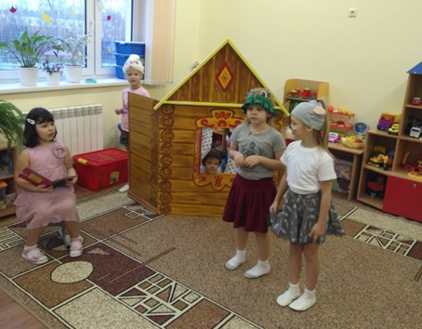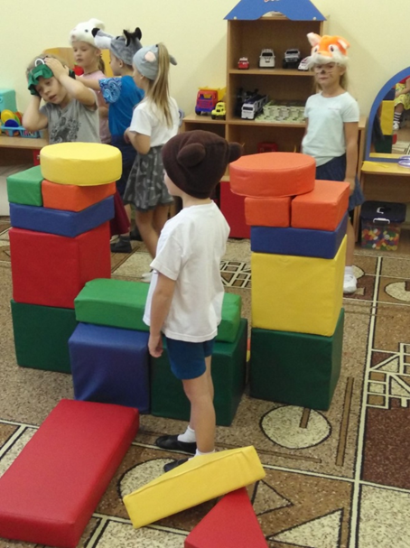
- показ спектаклей детьми старшего дошкольного возраста для малышей («Зимовье зверей», «Лисёнок заблудился»);
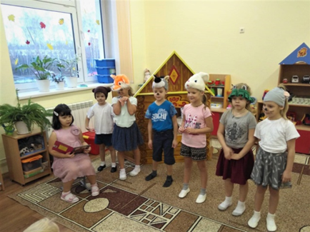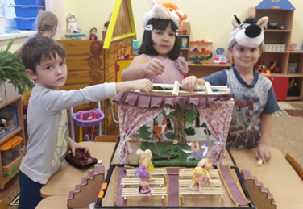
- показы разных видов театра (кукольный театр «Три поросенка» дисковый театр и пальчиковый театр «Теремок», плоскостной театр в чемодане «Лисёнок заблудился»);
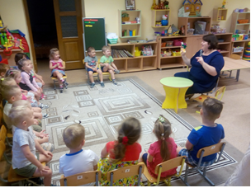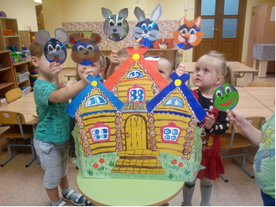
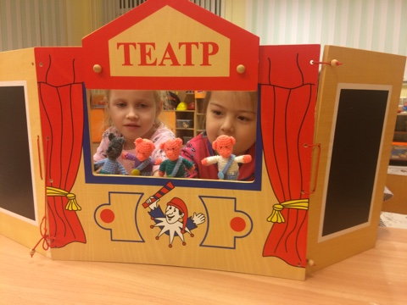

- показ спектакля «Котёнок на снегу» студией «Лицедеи».
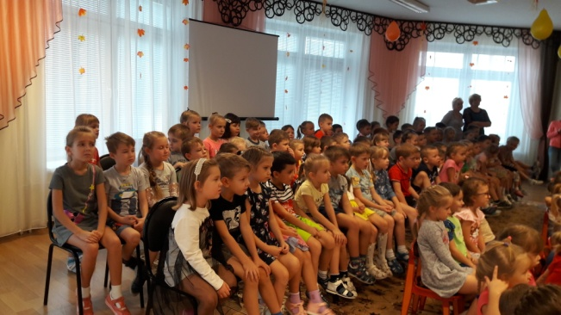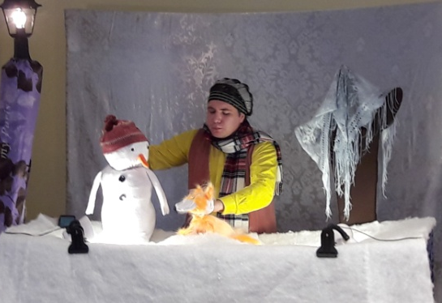

Традиционно проводимые театральные недели в детском саду, способствует развитию эмоциональной, выразительной речи детей, способности свободно и раскрепощено держаться при выступлении перед взрослыми и сверстниками, учит детей творчеству, способными к восприятию новизны, умению импровизировать, воспитывает интерес к художественному слову..

